ПАСПОРТ
КГУ «Общеобразовательная школа села Викторовка отдела образования по Зерендинскому району управления образования Акмолинской области»

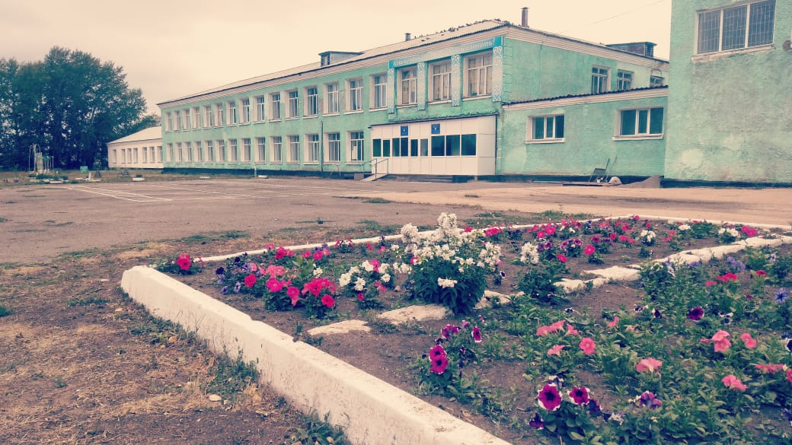

Дата ввода  в эксплуатацию: | 1968 год
Проектная мощность: | 309 ученических мест
Язык обучения: | Казахский, русский
Профиль обучения: | Общеобразовательная школа
Количество смен: | 2
Материально –  техническая база: | количество зданий –2;  этажность – 2;  общая площадь – 2717,0 м. кв.  система отопления – автономное  водоснабжение – автономное  В школе 20 предметных кабинетов  Имеется спортивный зал, столовая, медицинский кабинет
Учебно –  воспитательный  процесс:  Мини-центр | В школе обучается 160 учащихся  с 1 по 4 класс 42 уч-ся,  с 5 по 11 класс – 118 уч-ся.  мини-центр (две группы, 2 – с полным пребыванием  воспитанников)  с общим охватом 50 детей от 2 до 5 лет.
Кадровый состав:
  Всего работников- 64, в том числе педагогов- 40
  Педагогических работников: 40
  с высшей категорией -0
  педагог-мастер -1
  педагог –исследователь-5
  экспертов-13
  модератор -18
  без категории -4
Количество учащихся получающих поддержку в рамках фонда Всеобуча | 38
Капитальный ремонт  Текущий ремонт | Не было  2024 год

